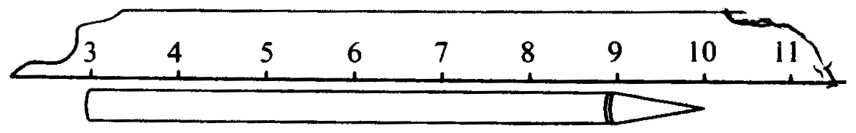
二年级数学上册第一单元检测题
（内容：长度单位）
_________班 姓名________ 成绩__________
一、填一填。（34分）
1、量较长物体的长度，可以用（ ）作单位。量较短物体的长度可以用
（ ）作单位。
2、量物体的长度时，要把尺子的（ ）刻度对准物体的一端，再看物体的另
一端对着几。
3、1米=（ ）厘米 400厘米=（ ）米
4、看一看，填一填。
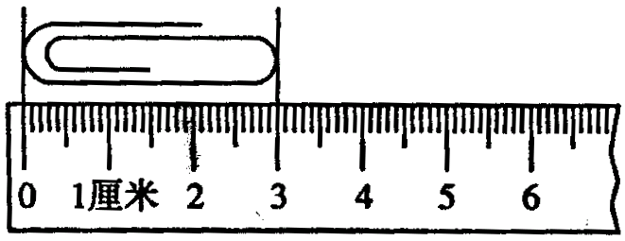
这支回形针长( )厘米 这支铅笔长( )厘米。
5、在（ ）里填上合适的单位
①一本书厚1（ ） ②手掌的宽约8（ ）
③操场长约60（ ） ④课桌的高65（ ）
⑤一条跳绳长2（ ） ⑥哥哥的身高1（ ）28（ ）
6、30米+8米=（ ）米 12厘米-7厘米=（ ）厘米
27厘米+6厘米=（ ）厘米 54米-4米=（ ）米
二、选一选（把正确答案的序号填在括号里）（12分）
1、下面三条线中，( )是线段。
【① ② ③ 】
2、要知道学校的操场有多长，应该用( )来量。
【①三角尺 ②米尺 ③卷尺 】
3、你的椅子大约高( )。
【①45厘米 ②45米 】
4、一棵树的高度大约是3( )。
【①厘米 ②米 】
三、辨一辨（对的在括号里打“√”，错的打“×”）。（15分）
1、一张单人床长2米。…………………………………………………( )
2、一块橡皮擦的厚10厘米。…………………………………………( )
3、一枝自动水笔的长是16厘米。……………………………………( )
4、小红爸爸的身高有170米。…………………………………………( )
5、长1米的木棒要比长100厘米的铁丝短一些。……………………( )
四、量一量。（24分）
1、先量出下面每条线段的长度填在右边的括号里，再回答问题。
第一条 ( )厘米
第二条 ( )厘米
①两条一共有( )厘米。 ②第二条比第一条长( )厘米。
2、估一估，量一量，填一填。
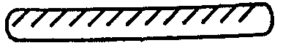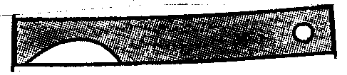
估计长( )厘米 估计长( )厘米
实际长( )厘米 实际长( )厘米
五、画一画。（10分）
1、画一条长4厘米的线段。 2、画一条比下面线段短2厘米的线段。

六、找一找：身边有哪些物体的长度大约是1米。你能举出三个例子吗？（5分）
_________________________________________________________________
_________________________________________________________________

_________________________________________________________________

